**LAPORAN PRAKTIKUM**

**DASAR PEMROGRAMAN**



**DISUSUN OLEH:**

**EKO RACHMAT SATRIYO (2100018142)**

**SABTU 07.30-KELAS C**

**PROGRAM STUDI TEKNIK INFORMATIKA**

**FAKULTAS TEKNOLOGI INDUSTRI**

**UNIVERSITAS AHMAD DAHLAN**

**JANUARI 2022**

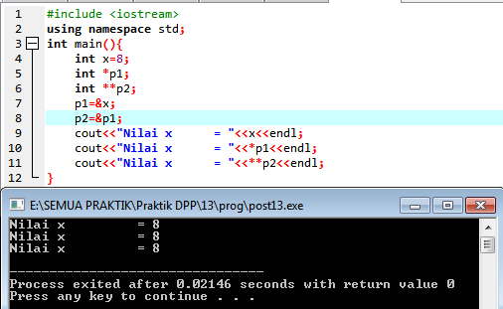

Membuat program pointer dengan pointer

p1=&x(baris 7)

Sebagai menunjuk ke data variabel x

p2=&p1(baris 8)

p2 menunjuk ke p1

dengan begitu,x=*p1=*p2